#Stayathome i zostań swoją osobistą stylistką
Chwile w domu towarzyszą nam w ostatnich miesiącach coraz częściej. Nie zawsze muszą oznaczać nudę – to świetna okazja do spróbowania rzeczy, na które wcześniej brakowało Ci czasu lub motywacji. Nowym, wyjątkowym zajęciem może być… samodzielna stylizacja włosów. Zobacz, jak postawić pierwsze kroki w swoim domowym salonie fryzjerskim i naucz się prostych, efektownych fryzur.
Samodzielne układanie włosów to nietypowy sposób na nudę i długie jesienne wieczory nie tylko dla fanek stylizacji. Dzięki eksperymentowaniu z nowymi fryzurami możesz sprawdzić, w jakim uczesaniu czujesz się najlepiej i co najbardziej do Ciebie pasuje. Naukę możesz zacząć od prostych upięć, które z czasem zainspirują Cię do tych bardziej skomplikowanych. Radzimy, jak krok po kroku stworzyć dwie fryzury, które są bardzo uniwersalne i będą doskonale pasować na wiele okazji. Ich wykonanie zajmie niewiele czasu, gwarantując długotrwały i olśniewający efekt nawet posiadaczkom cienkich włosów.
Romantyczny kłos na każdą okazję
Kłos to fantazyjna i bardzo efektowna wersja tradycyjnego warkocza. Upięcie to sprawdzi się zarówno na co dzień, jak i na większe okazje. Wykonanie kłosa będzie różnić się w zależności od tego, jaki styl najbardziej Ci odpowiada. Warkocz może wyglądać na dopracowany i wygładzony lub niedbale związany sprawiać wrażenie „potarganego”. Drugą z tych opcji szczególnie polecamy osobom o cienkich włosach. Luźny splot doda optycznie objętości i sprawi, że włosy wydadzą się grubsze. Aby pogłębić ten efekt, przed ułożeniem fryzury zastosuj puder do stylizacji. Kosmetyk ten unosi pasma od nasady i sprawia, że włosy stają się bujne bez konieczności ich skomplikowanego modelowania. Warto wybrać produkt, który utrwala fryzurę, jednocześnie nie sklejając kosmyków, na przykład nowy Puder do włosów WS Academy STYLE.
Kłos uchodzi za skomplikowaną fryzurę, jednak jeśli opanujesz splot, jego wykonanie nie będzie dla Ciebie problemem. Po nałożeniu pudru do stylizacji zrób przedziałek na środku głowy i podziel włosy na dwa równej grubości części. Zacznij zaplatanie od lewej strony – wydziel z niej najbardziej wysunięte na lewo małe pasemko i przełóż górą do drugiej, prawej części. Podobnie postąp z prawą częścią włosów. Wydziel z niej najbardziej wysunięte na prawo pasemko i przełóż je do lewej części. Kontynuuj przekładanie pasemek z obu części na całej długości włosów lub do momentu, w którym chcesz by Twój warkocz się kończył. Na końcu możesz uformować fryzurę wedle uznania, delikatnie rozluźniając splot palcami. Jeśli zależy Ci długotrwałym efekcie, spryskaj fryzurę delikatnym lakierem.
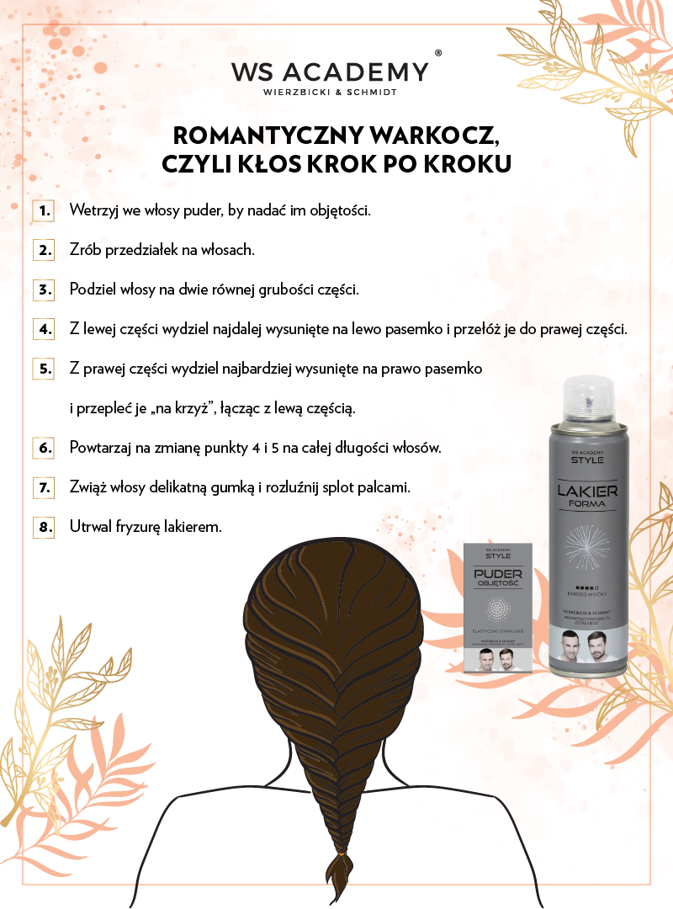

Niskie upięcie na eleganckie wyjścia
Nieśmiertelny niski kok to niezawodny sposób, by nadać każdej stylizacji więcej szyku. Jest idealny szczególnie na formalne okazje i eleganckie wyjścia. Być może widząc tego typu upięcia byłaś przekonana, że oznaczają wiele godzin spędzonych na fotelu fryzjerskim, jednak ta wersja koka wymaga zaledwie paru chwil i gwarantuje cudowny efekt końcowy. Kluczowe dla zachowania odpowiedniej struktury fryzury jest jej odpowiednie utrwalenie, dlatego zwróć szczególną uwagę na dobór kosmetyków do stylizacji. Lakier do włosów FORMA od WS Academy STYLE skutecznie utrwali upięcie, zapewniając jednocześnie jej naturalne wykończenie. Pozwoli Ci to uniknąć sztucznego „efektu hełmu”.
By nadać fryzurze objętości, wetrzyj puder do stylizacji bezpośrednio u nasady włosów. Następnie, zostawiając po bokach trochę luźnych pasm, stwórz z tyłu głowy niskiego kucyka – będzie on bazą do wykonania upięcia. W miejscu tuż nad gumką do włosów stwórz palcami dziurkę i przeciągnij przez nią końcówkę kucyka w kierunku do szyi. Następnie luźno zwiąż powyżej kucyka pozostawione wcześniej po bokach pasma i także przeciągnij ich końcówkę przez uformowaną palcami dziurkę. W to samo miejsce wepnij pozostałe końce włosów, a uzyskasz docelowy kształt koka. Jeśli chcesz, możesz spiąć wystające kosmyki wsuwkami – zapewni to bardziej wygładzony i elegancki efekt. Na końcu utrwal fryzurę lakierem, byś mogła cieszyć się nią przez cały wieczór.

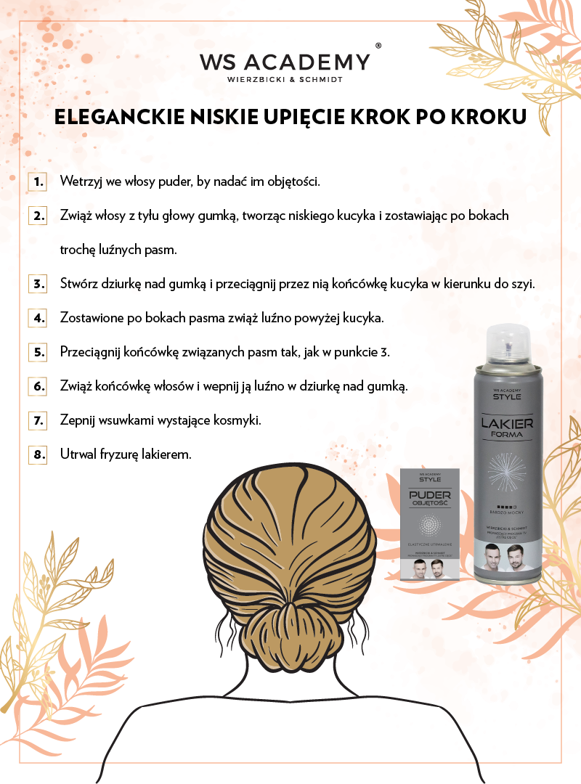
Wykonanie wielu popularnych fryzur może wydawać Ci się bardzo skomplikowane. Często w rzeczywistości zajmuje ono zaledwie parę chwil, które odwdzięczą Ci się wspaniałym efektem, satysfakcją i świetną zabawą. Domową stylizację ułatwiają coraz szerzej dostępne na rynku specjalistyczne kosmetyki z salonów fryzjerskich. Bogata oferta produktów do stylizacji umożliwia osiągnięcie wyjątkowo profesjonalnego efektu oraz może sprawić, że fryzura zachowa swój kształt znacznie dłużej. Warto próbować nowych rozwiązań i eksperymentować – pomoże Ci to odkryć własny styl i nauczyć się czegoś wyjątkowego. Dodatkowo czas w domu, który postrzegałaś do tej pory za nieciekawy, zamienisz na nowe, oryginalne hobby!

**********************************************************************************
Marka Wierzbicki & Schmidt – stworzona przez duet stylistów fryzur oraz założycieli sieci salonów fryzjerskich WS Academy. Pomysłodawcy, Andrzej Wierzbicki i Tomasz Schmidt w zawodzie pracują już prawie od 20 lat, odnosząc na tej płaszczyźnie liczne sukcesy. Wspólnie prowadzą program „Ostre cięcie”, w którym pomagają odwiedzanym salonom fryzjerskim.

